ワークシート 「ワーク・モチベーション整理シート」
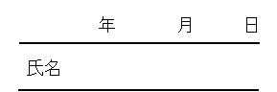
≪周囲でワーク・モチベーションを維持している人たちを動かしているものは何でしょうか。ワーク・モチベーションを向上させるためにとっている対処は何でしょうか。その中で参考に出来そうなものはありますか？≫
≪ワーク・モチベーションが低下したときに、
それを向上させるためにどのような対処をしていますか≫
≪ワークライフ水準のワーク・モチベーション≫
≪タスク水準のワーク・モチベーション≫

